**Temat tygodnia:** Wiosenne przebudzenie w przyrodzie.

**Opracowanie:** Anna Curzytek i Edyta Szpala.

Propozycje zabaw i zajęć dla drupy I.

**1. Piosenka** „Maszeruje Wiosna” (piosenka do utrwalania, dzieci znały już słowa, melodię i ruchy)

[**https://www.youtube.com/watch?v=yNLqW1kp9Pw**](https://www.youtube.com/watch?v=yNLqW1kp9Pw)

**2. Zwiastuny wiosny.**

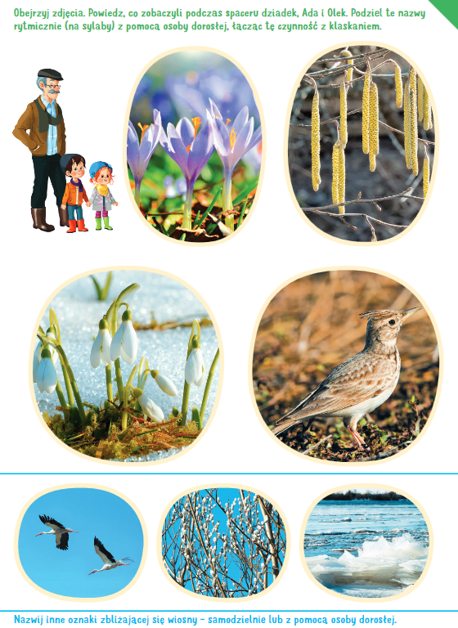

**3. Słuchanie i rozwiązywanie wiosennych zagadek.**

Jaki to kwiatek?                                                     Co to za kwiaty?  
Przez śnieg się ostrożnie przebija,                  Żółte, białe, fioletowe,  
Ma liście zielone,                                                   wychodzą spod śniegu  
A dzwonki białe jak zima.                                   Te kwiaty marcowe.  
      (przebiśnieg)                                                                 (krokusy)

*Rodzic pokazuje dzieciom na ilustracjach jak wyglądają te kwiaty (mogą wspólnie przeczytać)*

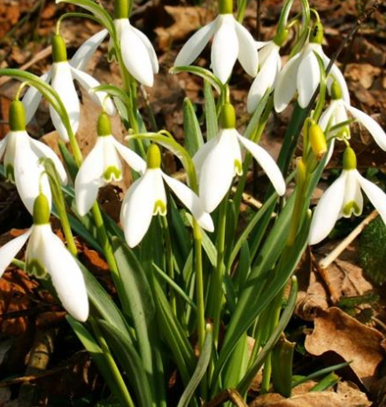

**PRZEBIŚNIEG**

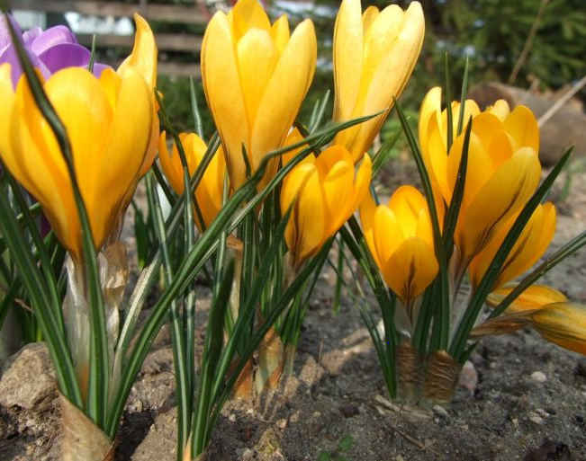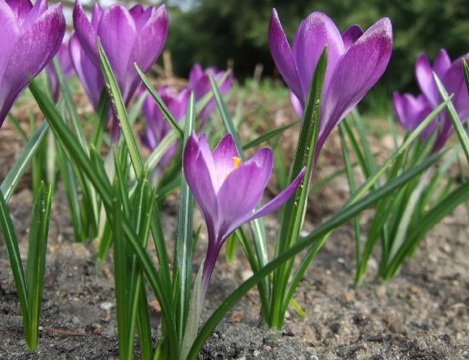

**KROKUSY**

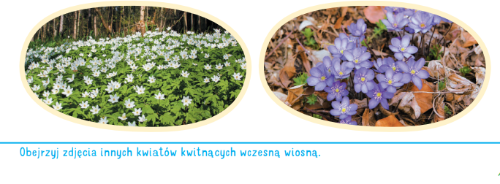

**4. Zabawy ruchowa „Nasiona i kwiaty”.**

Rodzic prosi, aby dziecko wyobraziło sobie, że jest nasionkiem, które rozsiewa wiatr, z których wyrośnie piękny kwiat. Następnie włącza muzykę - dziecko zgodnie z muzyką (może to być także marsz, bieg) porusza się . Podczas przerwy w muzyce, dziecko zatrzymuje się, kuca i powoli wstaje ze złożonymi przed sobą dłońmi, które na koniec podnosi do góry, rozchyla na boki i robi obrót naśladując rozkwitające kwiaty. (*Można wykorzystać niżej zamieszczone nagranie A. Vivaldiego „Wiosna”).*

**5. Ćwiczenie spostrzegawczości – utrwalenie pojęcia „para”.**

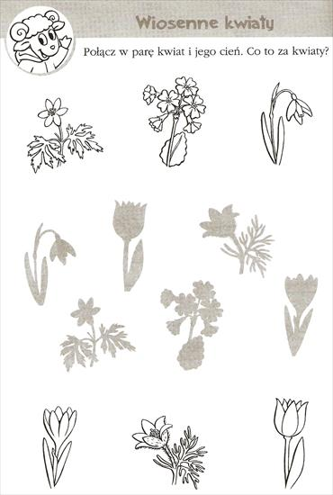

**6. Przyloty ptaków -** Jak tam panie bocianie!

*Oglądanie zdjęcia bociana (można wspólnie przeczytać napis).*

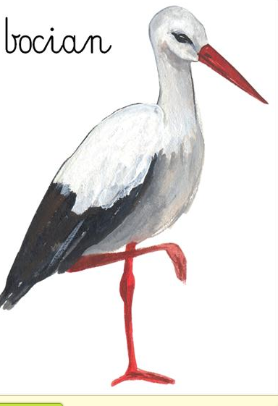

Omawianie jego wyglądu. − Gdzie bocian ma dziób? Gdzie ma nogi, a gdzie ogon? − W jakim kolorze ma dziób i nogi? − W jakim kolorze ma ogon? − Jaki głos wydaje bocian? (Dzieci naśladują).

**7. Zabawa z elementem skoku – Uwaga! Bocian!**

Dziecko – żabka – skacze, jak żabka po pokoju. Na hasło: „Uwaga! Bocian”! Rolę bociana przejmuje rodzic – zatrzymują się przez chwilę w bezruchu.

**8. Praca plastyczna „Wesoły bocian”** - kolorowanie obrazka bociana – dziecko koloruje, zwracając uwagę na odpowiedni kolor piór, dzioba i nóg (utrwalenie zdobytej wiedzy w zabawie plastycznej).

Wykonanie maski bociana (zastosowanie dostępnych technik – kredki, farby, plastelina, wata, itp. Natomiast **wycinanie nożyczkami** po śladach (tylko w obecności rodziców).

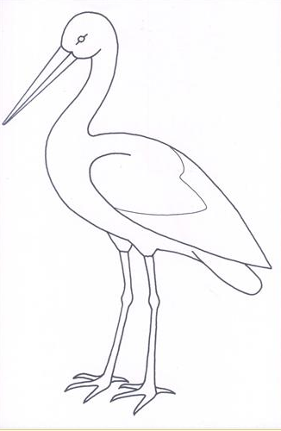

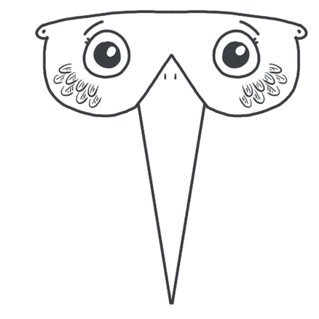

**9. Co robią wiosną ptaszki? -** Historyjka obrazkowa.

Dziecko przy pomocy rodzica opowiada co widzi na obrazkach, zachowując kolejność wydarzeń. (Zwrócenie uwagi na budowanie gniazd, składnie jajek, wylęganie małych piskląt, opieka nad potomstwem).

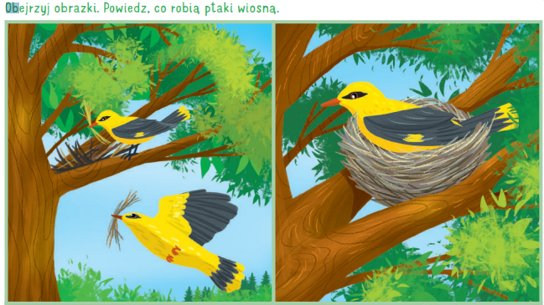

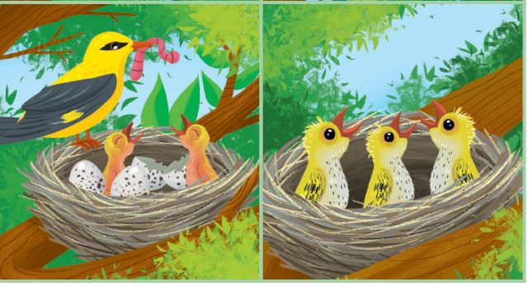

**10. Zabawa ruchowa** „Wesoły ptaszek”.

Przy nagraniu szybkiej melodii (mogą być rytmiczne uderzenia dłoni) dziecko – ptaszek – biega (fruwa) na palcach, poruszając rękami – skrzydłami, a podczas nagrania melodii w wolnym tempie chodzi po pokoju – łące – naśladując chód bociana.

**11. Ćwiczenia graficzne.**

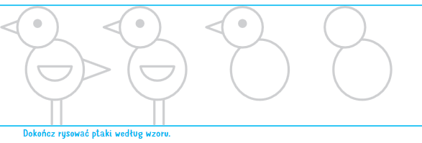

**12. Zabawy ortofoniczne.**

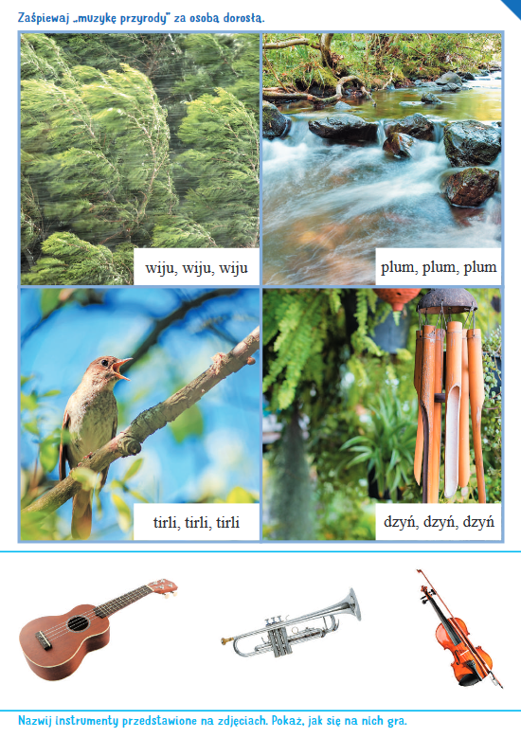

**13. Zabawy muzyczne z piosenką** „Wiosna” - (piosenka do słuchania, zabawy, nauki dla chętnych)

[**https://www.youtube.com/watch?v=q76y7kCKJGc**](https://www.youtube.com/watch?v=q76y7kCKJGc)

**14. Zabawa muzyczno-ruchowa (taniec) z chustką** rozwijająca kreatywność dziecka do melodii A. Vivaldiego „Wiosna”.

[**https://www.youtube.com/watch?v=jdLlJHuQeNI**](https://www.youtube.com/watch?v=jdLlJHuQeNI)

Rodzic przygotowuje dziecku chustkę lub apaszkę, załącza muzykę, zachęca do „tańca z chustką”, jeśli potrzeba – podpowiada, inspiruje.

Zachęcamy Rodziców do korzystania ze stron internetowych poświęconych dzieciom, gdzie można znaleść wiele kreatywnych zabaw, piosenek i i kart pracy.

Życzymy miłej zabawy, spokoju, dużo zdrowia i pozdrawiamy Wszystkich serdecznie.

Wychowawczynie: Anna Curzytek i Edyta Szpala.